Кластер как один из способов графического представления информации на уроках русского языка и литературы
Каждый современный учитель мечтает, чтобы на его уроке ребята работали добровольно, с интересом, творчески. Задача учителя не преподносить знания школьникам, а создать условия для самостоятельного добывания знаний.
Личностно-ориентированное обучение предполагает смещение акцента на уроке русского языка с информационно-гностического подхода на развивающий и деятельностный, в основе которого формирование личности, способной к активной творческой деятельности. Развитие личности обеспечивается, прежде всего, через формирование универсальных учебных действий (УУД).
В этом году ко мне пришли ученики-пятиклассники. Передо мной стала задача определиться с кругом методов и приёмов, которые так организовали бы учебный процесс, что ребёнку урок был бы и в радость, и приносил пользу, не превращаясь просто в забаву или игру.
Целью образования является не объем знаний или количество сведений по русскому языку, а то, как ученик способен этой информацией управлять. Знание должно конструироваться в процессе обучения, а не присваиваться в «готовом» виде. Коммуникативно-деятельный принцип обучения предусматривает диалоговый, интерактивный режим занятий, совместный поиск решения проблем, а также «партнерские» отношения между педагогом и обучаемыми. Задача педагога на уроках русского языка научить школьников выделять причинно-следственные связи, рассматривать новые идеи и знания в контексте уже имеющихся, отвергать ненужную или неверную информацию, понимать, как различные части информации связаны между собой, выделять ошибки в рассуждениях, делать вывод о том, чьи конкретно ценностные ориентации, интересы, идейные установки отражают текст или говорящий человек, избегать категоричности в утверждениях, быть честным в своих рассуждениях, определять ложные стереотипы, ведущие к неправильным выводам, выявлять предвзятые отношение, мнение и суждение, уметь отличать факт, который всегда можно проверить, от предположения и личного мнения, подвергать сомнению логическую непоследовательность устной или письменной речи, отделять главное от существенного в тексте или в речи и уметь акцентировать на первом.
Для решения этой задачи важно сформировать на уроке русского языка культуру чтения учащегося. Ребенок должен быть способен ориентироваться в источниках информации, пользоваться разными стратегиями чтения, адекватно понимать прочитанное, сортировать информацию с точки зрения ее важности, «отсеивать» второстепенную, критически оценивать новые знания, делать выводы и обобщения.
Учащийся также должен быть в состоянии организовать свою деятельность, проявлять самостоятельную поисковую творческую активности, заниматься самообразованием.
Для эффективной обработки информации наиболее подходят графические методы. В чем же их преимущество?
1 | Придают процессу обучения целостность
2 | Обеспечивают экономию времени
3 | Дают возможность дифференцировать обучение
4 | Допускают использование для любого возраста
5 | Помогают более глубоко проникнуть в тему
6 | Делают урок более динамичным

Предлагаю остановиться и рассмотреть более подробно использование приёма «Кластер».
Составление кластера – это всегда интересно, а интерес является основным стимулом деятельности ребенка, его обучения, развития.
Кластер (от англ. cluster — «скопление», «пучок», «созвездие») — это способ графической организации материала, позволяющий сделать наглядными те мыслительные процессы, которые происходят при погружении в ту или иную тему, свободно и открыто думать по поводу какой- либо темы.
Кластер предполагает:
- выделение смысловых единиц текста
- графическое оформление их в виде схемы.
Кластер является отражением нелинейной формы мышления, позволяет показать смысловые поля того или иного понятия. Иногда такой способ называют «наглядным мозговым штурмом».
Прием кластеров универсален. Он может применяться на стадии вызова для систематизации имеющейся информации и выявления областей недостаточного знания. На стадии осмысления кластер позволяет фиксировать фрагменты новой информации. На стадии рефлексии понятия группируются и между ними устанавливаются логические связи
Возможно применение кластера на протяжении всего урока, в виде общей стратегии занятия, на всех его стадиях. Так, в самом начале дети фиксируют всю информацию, которой они владеют. Постепенно, в ходе урока, в схему добавляются новые данные. Желательно выделять их другим цветом. Данный прием развивает умение предполагать и прогнозировать, дополнять и анализировать, выделяя основное.
Правила оформления кластера на уроке
В зависимости от способа организации урока, кластер может быть оформлен на доске, на отдельном листе или в тетради у каждого ученика при выполнении индивидуального задания. Составляя кластер, желательно использовать разноцветные мелки, карандаши, ручки, фломастеры. Это позволит выделить некоторые определенные моменты и нагляднее отобразить общую картину, упрощая процесс систематизации всей информации.
Применение метода кластер
Метод кластера может применяться практически на всех уроках, при изучении самых разных тем.
Прием кластера развивает системное мышление, учит детей систематизировать не только учебный материал, но и свои оценочные суждения, учит ребят вырабатывать и высказывать свое мнение, сформированное на основании наблюдений, опыта и новых полученных знаний, развивает навыки одновременного рассмотрения нескольких позиций, способности к творческой переработке информации.

Наиболее популярным видом кластера на этапе изучения нового материала является «Фишбоун» («Рыбий скелет»).
На листе бумаги или на доске формулируется основной вопрос, тезис или предмет, о котором предстоит вести речь. Это голова «рыбы». Затем выстраивается «скелет»: по просьбе учителя ребята в течение 1-2 минут фиксируют в тетраде все, что им известно о предмете речи. Таким образом, составляем список идей, которые тем или иным способом должны быть озвучены. Далее учащимся предлагается на основании взаимного обмена знаниями, сведениями сделать определенные выводы о предмете речи или ответить на вопрос, поставленный буквально «во главу». Ответ или вывод является хвостиком нашей «рыбы».

Например, в 6 классе можно использовать эту модель кластера при рассмотрении рассказа В. Распутин «Уроки французского».

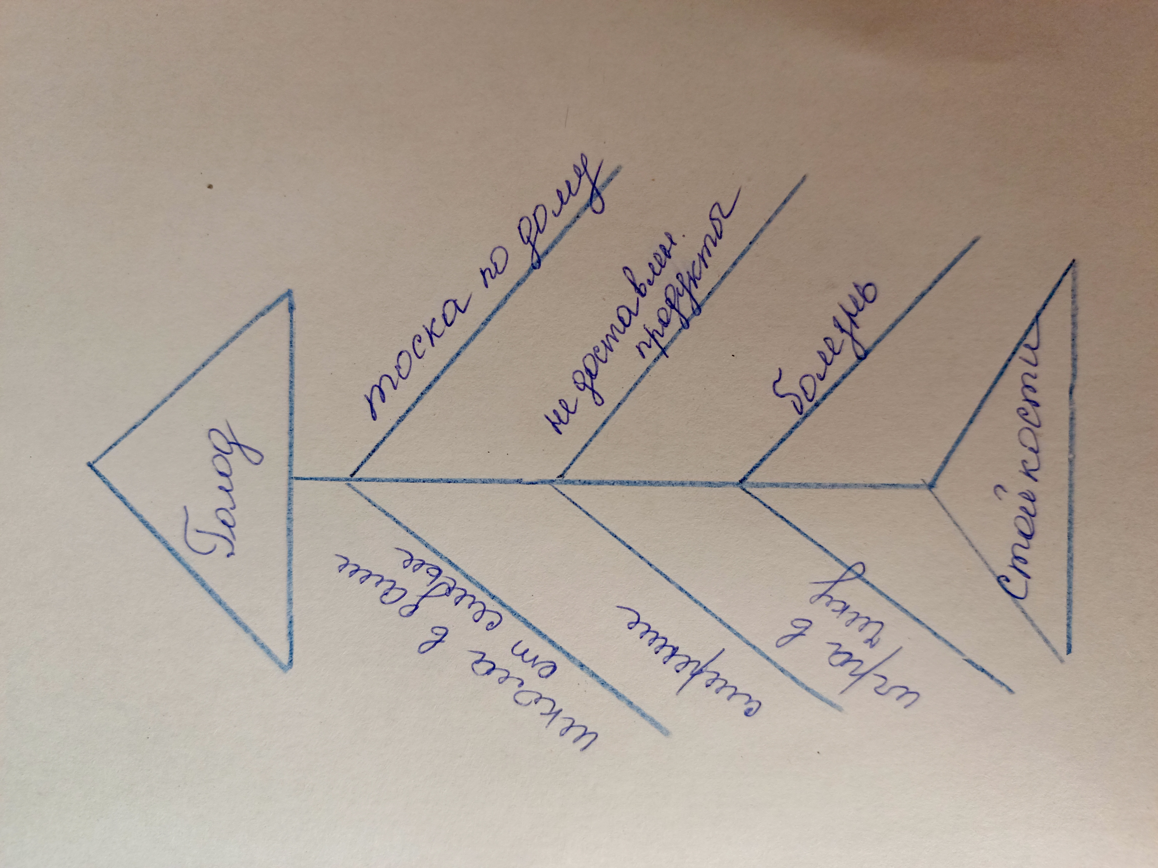

На этапе закрепления и систематизации изученного материала самой востребованной и продуктивной моделью кластера является «Планета и ее спутники». Ею удобно воспользоваться также на этапе целеполагания, повторения изученного материала.
Последовательность действий при создании кластера проста и логична:
1) посередине чистого листа (классной доски) фиксируется ключевое слово или предложение, которое является «сердцем» темы;
2) вокруг записываются слова или предложения, выражающие идеи, факты, образы, понятия, подходящие для данной темы;
3) по мере записи появившиеся слова соединяются разного рода символами (прямыми линиями, векторами, арифметическими знаками) с ключевым понятием.
У каждого из «спутников» в свою очередь тоже появляются «спутники», устанавливаются новые логические связи.

Приведу примеры кластеров.
Всю первую четверть пятого класса мы отводим для повторения изученного материала в начальной школе. Самое время для работы с простыми кластерами для систематизации полученных знаний. Например, повторение по теме «Имя прилагательное»

В 5 классе при изучении повести И.С. Тургенева «Муму» можно использовать модель кластера для раскрытия образа главного героя Герасима.

Данный приём можно так же использовать в домашнем задании:
- на уроках литературы в 5 классе при изучении фольклора задаю задание составить кластер «Виды сказок» по материалам учебника вместе.
- при изучении особенностей жанра басни ребята получают задание самостоятельно изучить материал учебника и составить кластер по теме.
- на уроках литературы по изучению биографии писателей, поэтов использую форму опережающего домашнего задания в виде заполнения кластера-шаблона.
Уроки с применением метода кластера дают ребятам возможность проявить себя, высказать свое видение вопроса, дают свободу творческой деятельности. В целом нетрадиционные технологии, использующиеся в образовательном процессе, повышают мотивацию учащихся, формируют обстановку сотрудничества и воспитывают в детях чувство собственного достоинства, дарят им ощущение творческой свободы.

